

Leser-Ansprechpartner: | Presse-Ansprechpartner:
congatec AG | PRismaPR(Großbritannien + Skandinavien) | PRismaPR
Christian Eder | Monika Cunnington | Bettina Lerchenmüller
Telefon: +49-991-2700-0 | Telefon +44-1462-640779 | Telefon: +49-8106-24 72 33
info@congatec.com | monika@prismapr.com | info@prismapr.com

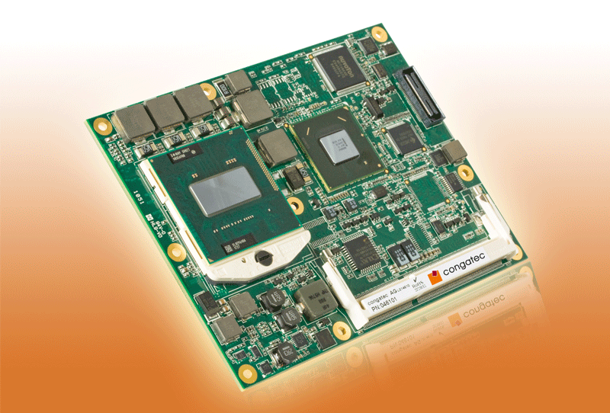
Text und Foto verfügbar: http://pr.congatec.de
Pressemitteilung 01/2011
COM Express Modul von congatec auf Basis der
2. Generation der Intel® Core™ Prozessorfamilie

Das neue conga-BM67 unterstützt den Intel® Core™ i7-2710QE Prozessor
(2.1 GHz, 45W, PGA), einem der neuesten Quad-Core-Prozessoren von Intel für den Embedded-Markt

Las Vegas, Nevada, Consumer Electronic Show (CES), 5. Januar 2011 * * * Die congatec AG erweitert ihre auf dem Intel® Prozessor COM Express basierende Produktfamilie mit dem neuen Höchstleistungsmodul conga-BM67. Es zeichnet sich durch die zweite Generation der Intel® Core™ Prozessoren, wie dem Intel® Core™ i7-2710QE Prozessor (2.1 GHz, 45W, PGA) und dem Dual-Core Intel® Core™ i5-2510E Prozessor (2.5 GHz, 35W, PGA) mit bis zu 8 GByte schnellem Dual-Channel DDR3-Speicher (1333 MHz), aus.

Das conga-BM67 ist eine 2-Chip-Lösung, die den neuen und leistungsstarken Chipsatz Intel® QM67 Express verwendet. Die im Prozessor integrierte Grafik unterstützt das Intel® Flexible Display Interface (FDI) für zwei unabhängige Videokanäle auf VGA, LVDS, HDMI, DisplayPort oder SDVO Schnittstellen.
Das größte Highlight des COM Express Basic (95x125 mm) Type 2 Moduls ist die massive Grafikleistung. Die 3D-Performance wurde im Vergleich zur vorherigen Generation von Intel erheblich gesteigert. Die Intel® HD-Grafik unterstützt Intel® Clear Video-Technologie und DirectX Video-Beschleunigung (DXVA) für schnellere Videobearbeitung. Zusammen mit der zusätzlichen Rechnerleistung der zweiten Generation der Intel® Core™ Prozessorfamilie ist das conga-BM67 die ideale Lösung für leistungsstarke Grafikanwendungen bei Spielautomaten, in der Medizintechnik, der Automatisierung sowie in Digital-Signage-Anwendungen.

Sechs PCI Express Lanes, acht USB 2.0 Ports, vier SATA Schnittstellen mit RAID-Unterstützung, ein EIDE und eine Gigabit Ethernet-Schnittstelle ermöglichen schnelle und flexible Systemerweiterungen. Lüfterkontrolle, LPC-Bus für einfache Erweiterungen und das Intel® High-Definition-Audio runden das Funktionsset ab.

Alle conga-BM67 Module sind mit einem embedded UEFI ausgestattet. Enthalten ist auch ein Board-Controller, der einen Teil der embedded BIOS-Erweiterungen ausführt. Durch die Unabhängigkeit vom x86 Prozessor werden Funktionen wie System Monitoring oder auch der I²C Bus schneller und verlässlicher, selbst wenn sich das System im Standby Modus befindet.

Über die congatec AG
Die congatec AG mit Sitz im bayerischen Deggendorf ist ein führender Hersteller von industriellen Computermodulen auf den Standard-Formfaktoren Qseven, COM Express, XTX und ETX. Die Produkte des innovativen Unternehmens sind branchenunabhängig und werden z.B. in der Industrie-Automatisierung, der Medizintechnik, von Automobil-Zulieferern sowie in der Luftfahrt oder im Transportwesen eingesetzt. Wesentliches Kern-Know-How sind besondere, erweiterte BIOS- und Treiberunterstützung und umfangreiche Board Support Packages. Die Kunden werden ab der Design-In Phase durch umfassendes Product Lifecycle Management betreut. Die Fertigung der Produkte erfolgt bei spezialisierten Dienstleistern nach modernsten Qualitätsstandards. congatec beschäftigt zur Zeit 92 Mitarbeiter und unterhält Niederlassungen in England, Schweden, Tschechien, Israel, Taiwan und den USA. Mehr Informationen finden Sie unter www.congatec.de.

* * *
Intel und Intel Core sind eingetragene Warenzeichen der Intel Corporation in den USA und in anderen Ländern.
Die congatec ist ein Geschäftspartner der Intel® Embedded Alliance, einer Gemeinschaft von Communications- und Embedded-Entwicklern und Lösungsanbietern. Für mehr Informationen besuchen Sie bitte www.intel.com/go/eca

